ПОРТФОЛИО
№  п/п | Наименование  параметра | Содержание
1. Общие сведения
1.1. | Фамилия | Пашиева
1.2 | Имя | Виктория
1.3 | Отчество | Николаевна
1.4 | Пол | женский
1.5 | Год рождения | 2001
1.6 | Семейное положение | Замужем
1.7 | Адрес электронной почты | tori.sachkova@yandex.ru
1.7.1 | Номера телефонов для связи | +7(930)117-49-66
1.8 | Наименование  образовательного учреждения,  в котором обучаетесь  Наименование специальности, профессии, по которой обучаетесь;  Присваиваемая  по окончании учебного заведения квалификация | Государственное профессиональное образовательное учреждение Ярославской области Ростовский педагогический колледж  Специальность – 44.02.01 Дошкольное образование  Квалификация – Воспитатель детей дошкольного возраста
1.9 | Курс обучения | 4
1.10 | Дополнительная рабочая профессия, полученная  (получаемая) в данном образовательном учреждении | Не имею
1.11 | Предполагаемый  год окончания учебного заведения | 2023 год
1.12 | Фото
2. Результаты обучения
2.1 | Успешность освоения  общеобразовательных предметов | Наибольшая успешность показана в освоении общеобразовательных предметах, таких как: математика, информатика, биология.
2.2 | Успешность освоения предметов профессиональной направленности | Успешно освоила:  МДК.02.01 теория и методические основы игровой деятельности детей раннего и дошкольного возраста  ПМ.01. Организация мероприятий, направленных на укрепление здоровья ребенка и его физического развития  ОП.03. Возрастная анатомия, физиология, гигиена  МДК.01.01 Медико-биологические и социальные основы здоровья
2.3 | Участие в конкурсах (олимпиадах, фестивалях) профессионального мастерства, научно-практических конференциях | Во время обучения в колледже приняла участие в викторине «По лабиринтам права», где в номинации «Сочинение» заняла второе место, так же в номинации «Буклет» получила благодарственное письмо (Ростов, 2020);  Награждена дипломом победителя 1 степени всероссийской олимпиады по истории памяти жертв политических репрессий «Это не должно повториться…» (Ростов, 2020);  Награждена почетной грамотой за особые успехи в учебе (Ростов, 2022);  Приняла участие в Муниципальной конференции Ростовского муниципального района «Современные педагогические практики дошкольного образования: технологии, новые идеи, современные подходы», а также провела мастер-класс по теме разработка дидактической игры на ИКТ-оборудовании в программе SMART NOTEBOOK (Ростов, 2022).  Проведение мастер-классов для абитуриентов (Ростов, 2022)  Проведение мастер-класса для педагогов по дидактическому пособию Дары Фребеля (Ростов, 2023)
2.4 | Наличие других специаль-ностей/профессий (указать наименование учебного заведения, специальность/ профессию, год окончания) | Не имею.
2.5 | Занятия в кружках, секциях, клубах, на курсах и т.д. | Прошла обучение в Ягпу им. К. Д. Ушинского по дополнительной общеобразовательной программе «Школа юного психолога»  Освоила образовательный курс «Планирование и организация»
2.6 | Опыт работы, включая производственную практику, работу в учебной фирме, учебном центре, учебно-производственном предприятии, других организациях и пр., период работы, освоенные компетенции | Прошла производственную практику по ПМ.01 «Организация мероприятий, направленных на укрепление здоровья ребенка и его физическое развитие».  Получила такие умения, как:  - Планирование мероприятий, направленных на укрепление здоровья ребенка и его физическое развитие;  - Проводить режимные моменты в соответствие с возрастом;  - осуществление педагогического наблюдения за состоянием здоровья каждого ребенка, современное информирование медицинского работника об изменениях в его самочувствие.  Прошла производственную практику по ПМ.02 «Организация различных видов деятельности и общения детей»  Получила такие умения, как:  - Ставить цели, мотивировать деятельность воспитанников, организовывать и  контролировать их работу с принятием на себя ответственности за качество  образовательного процесса;  - Планирование различных видов деятельности и общения детей в течение дня;  - Организация общения детей.  Прошла производственную практику по ПМ. 03 «Организация занятий по основным общеобразовательным программам дошкольного образования»  Имею практический опыт:  - определения целей и задач обучения, воспитания и развития личности  дошкольника при составлении конспектов занятий, экскурсий, наблюдений;  - составления конспектов занятий с учетом особенностей возраста, группы и  отдельных воспитанников;  - организации и проведения групповых и индивидуальных занятий по различным  разделам программы.  Учебная практика по ПМ.04 «Взаимодействие с родителями (лицами их заменяющими) и сотрудниками образовательной организации»  Овладела обучающимися профессиональными и общими компетенциями:  - Определять цели, задачи и планировать работу с родителями;  - Проводить родительские собрания, привлекать родителей (лиц, их замещающих) к организации и проведению мероприятий в группе и в образовательной организации;  - Осуществлять поиск, анализ и оценку информации, необходимой для постановки и решения профессиональных задач, профессионального и личностного развития.  Прохожу учебную практику По ПМ 05 «Методическое обеспечение образовательного процесса»  Прохожу преддипломную практику в МДОУ «Детский сад № 14» г. Ростов Ярославской области
2.7 | Темы выполненных курсовых и дипломных работ, проектов; полученные оценки | Защитила курсовую работу по теме "ФОРМИРОВАНИЕ ПРЕДПОСЫЛОК ФИНАНСОВОЙ ГРАМОТНОСТИ КАК ОСНОВЫ ЭКОНОМИЧЕСКОГО ВОСПИТАНИЯ ДЕТЕЙ ДОШКОЛЬНОГО ВОЗРАСТА В ДОО" оценка – отлично  Выполняю ВКР по теме «ФОРМИРОВАНИЕ ПРЕДПОСЫЛОК ФИНАНСОВОЙ ГРАМОТНОСТИ КАК ОСНОВЫ ЭКОНОМИЧЕСКОГО ВОСПИТАНИЯ ДЕТЕЙ ДОШКОЛЬНОГО ВОЗРАСТА В ДОО»
2.8 | Деловые и личные качества | ответственная, усидчивая, работоспособная, коммуникабельная, самостоятельная, активная, инициативная.
2.9. | Интерес к получаемой профессии/ специальности | Для меня профессия педагога многое значит, ведь именно педагог открывает этот мир для маленького ребёнка.
3. Дополнительные сведения
3.1 | Навыки работы на компьютере | Опытный пользователь
3.2 | Владение иностранными языками | Английский язык, читаю и перевожу со словарем.
3.3 | Наличие водительских прав | Не имею.
3.4 | Хобби, занятия общественной и политической деятельностью | Я имею очень много хобби: рисую, занимаюсь каллиграфией, цветоводство, вышивание крестом.
4. Профессиональные планы и намерения
4.1 | Готовы ли Вы работать во время обучения? | Да
4.2 | Где и кем Вы хотели бы работать по окончании учебного заведения? | Педагогом дошкольного образования
4.3 | Где и по каким вопросам Вы хотели бы пройти стажировку, дополнительное обучение, профессиональные пробы во время обучения или после него? | После учебы я бы хотела пройти обучение по направлениям "Логопедия" или "Детская психология"
4.4 | На какую заработную плату Вы претендуете по окончании учебного заведения? | От 25000 рублей.
4.5 | Какие перспективы в выбранной сфере деятельности Вы видите в своем городе, районе? | Сейчас хороший квалифицированных педагогов очень мало на рынке труда, в нашем городе они очень сильно востребованы.
5. Приложения
5.1 | Приложения | Приложение 1. Мои достижения  Приложение 2. Я в проведение мастер-классов  Приложение 3. Я в работе с детьми

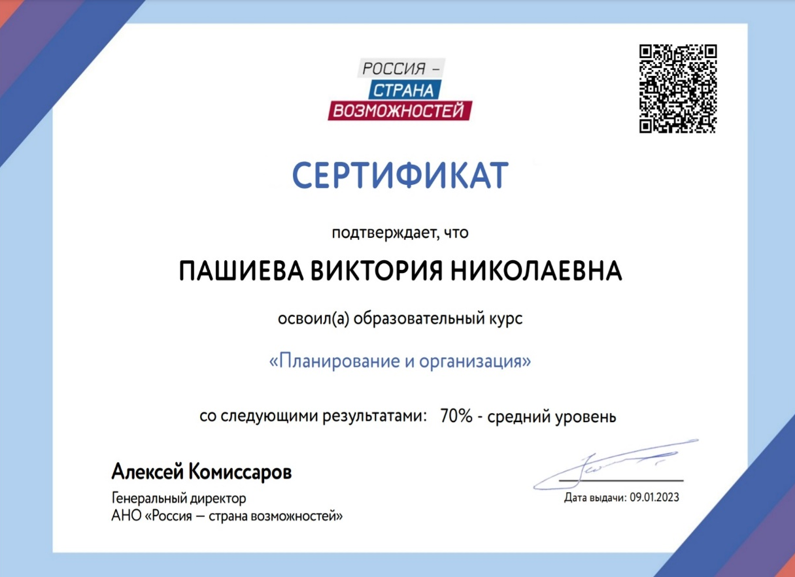
ПРИЛОЖЕНИЕ 1

Сертификат об освоение образовательного курса «Планирование и организация» 2023
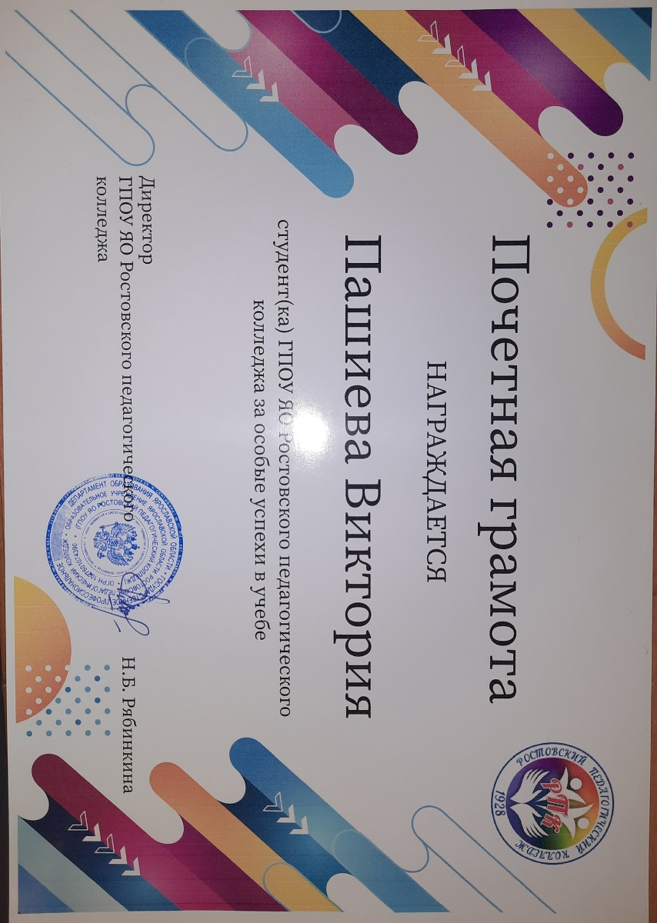

Почетная грамота за особые успехи в учебе 2022
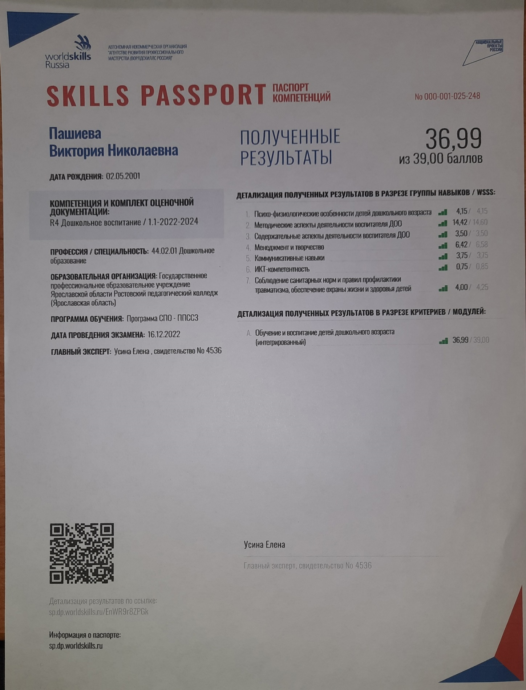
Skills passport компетенции 3 курс 2022 год
Skills passport компетенции 3 курс 2022 год
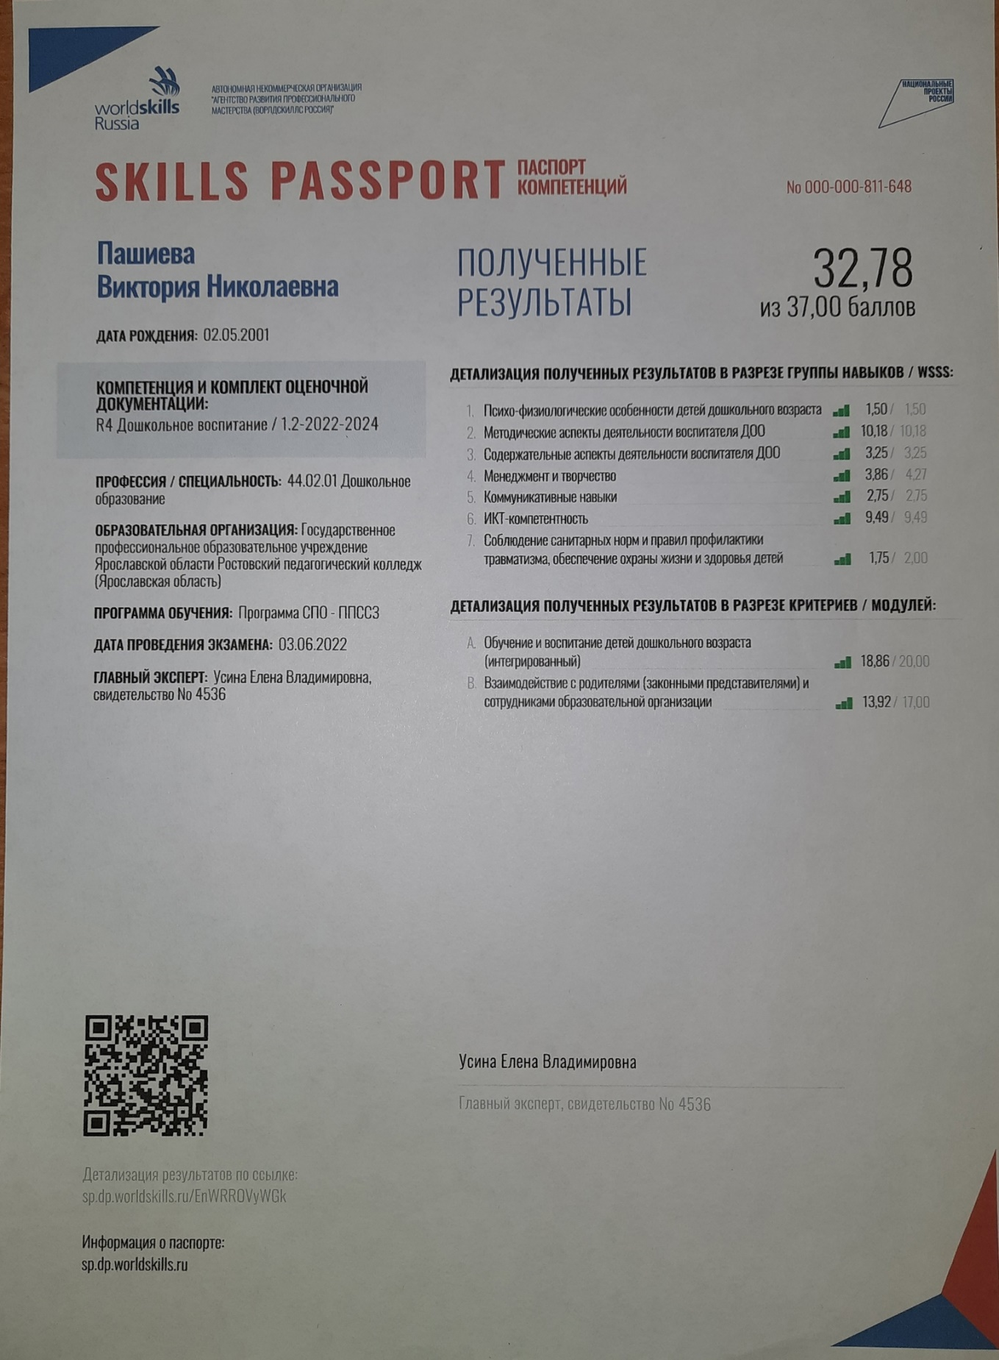

Skills passport компетенции 4 курс 2022 год
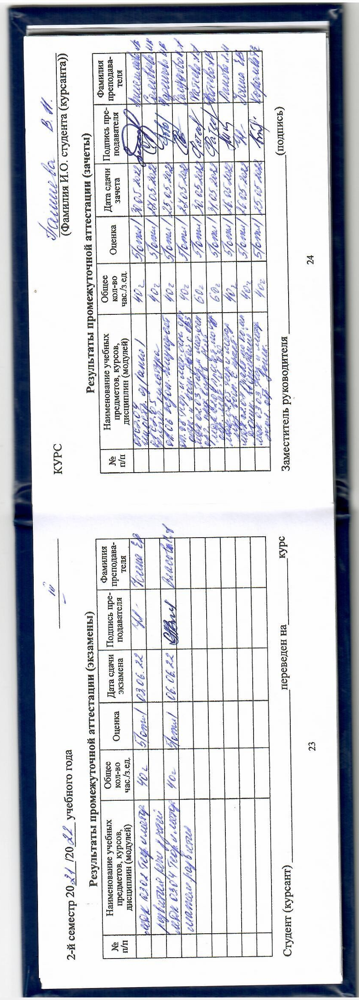
Зачетная книжка за 3 курс (учебный год с 2021 - 2022)
Зачетная книжка за 3 курс (учебный год с 2021 - 2022)
ПРИЛОЖЕНИЕ 2.
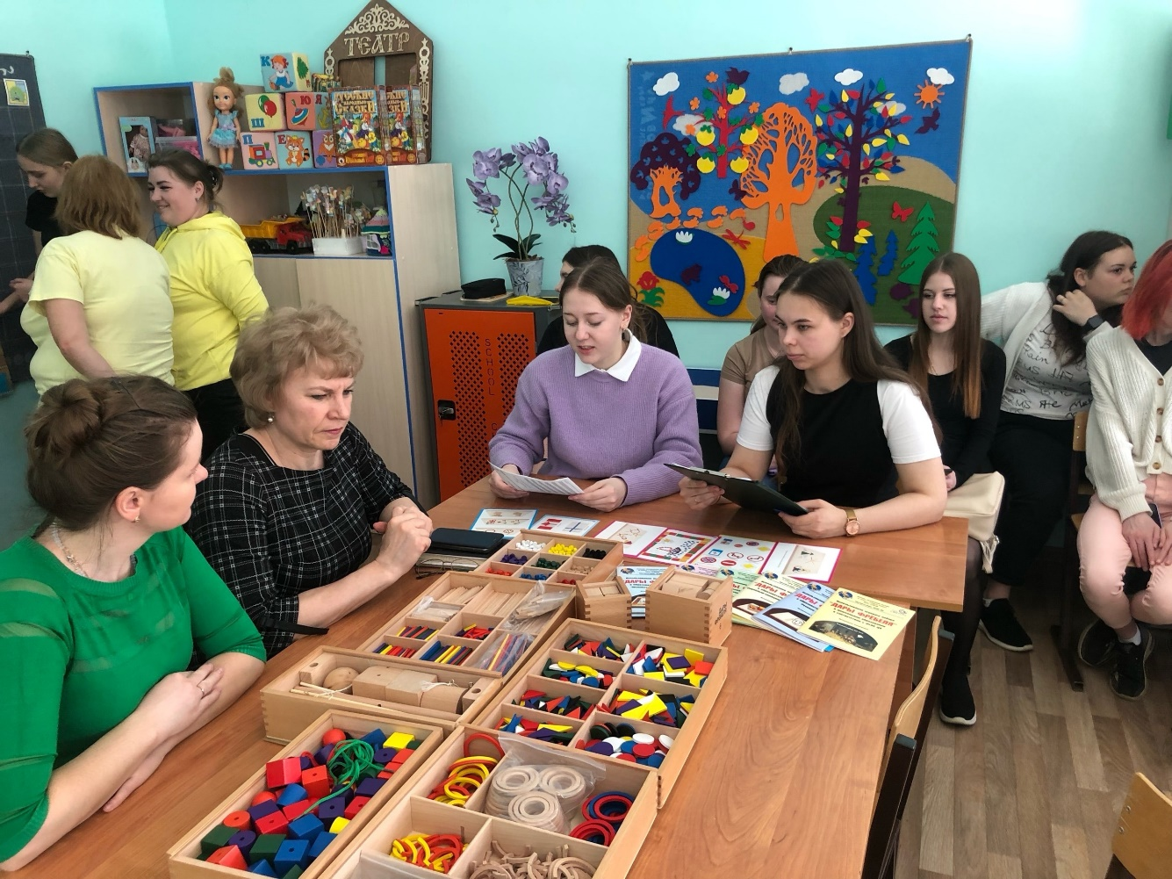

Проведение мастер-класса для педагогов по дидактическому пособию Дары Фребеля

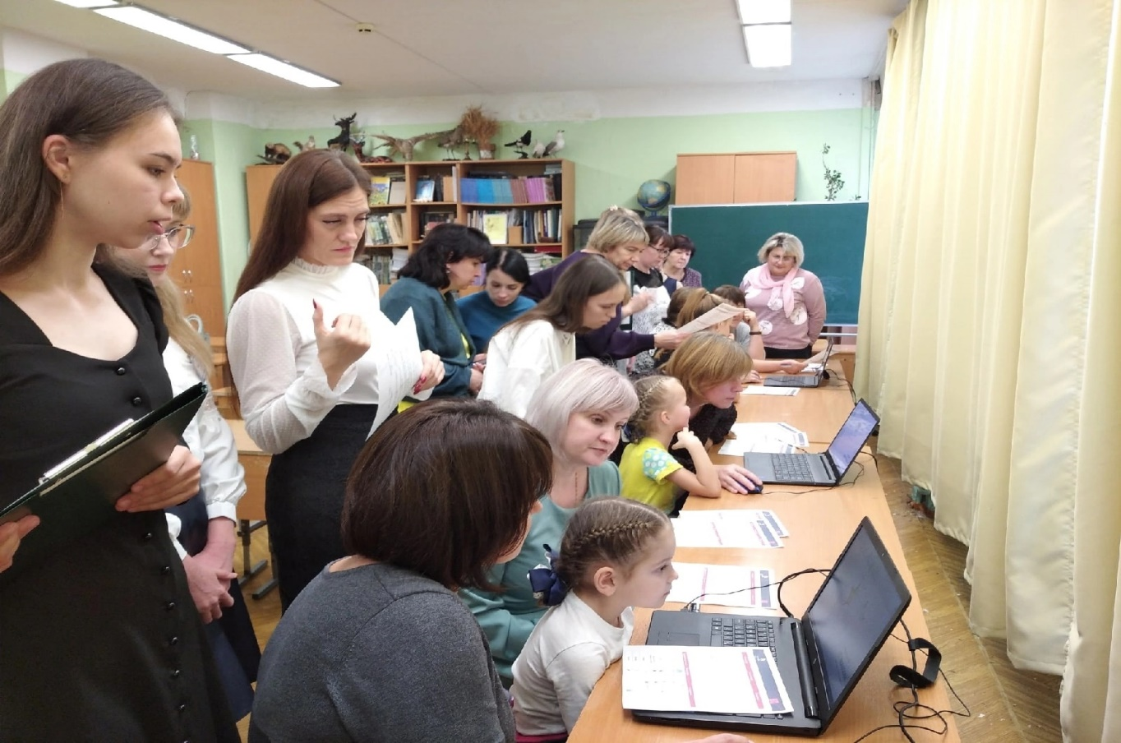

Проведение мастер-класса для педагогов на Муниципальной конференции Ростовского муниципального района «Современные педагогические практики дошкольного образования: технологии, новые идеи, современные подходы» по теме «Разработка дидактической игры на ИКТ-оборудовании в программе SMART NOTEBOOK»

Проведение мастер-класса для абитуриентов по робототехнике

ПРИЛОЖЕНИЕ 3.
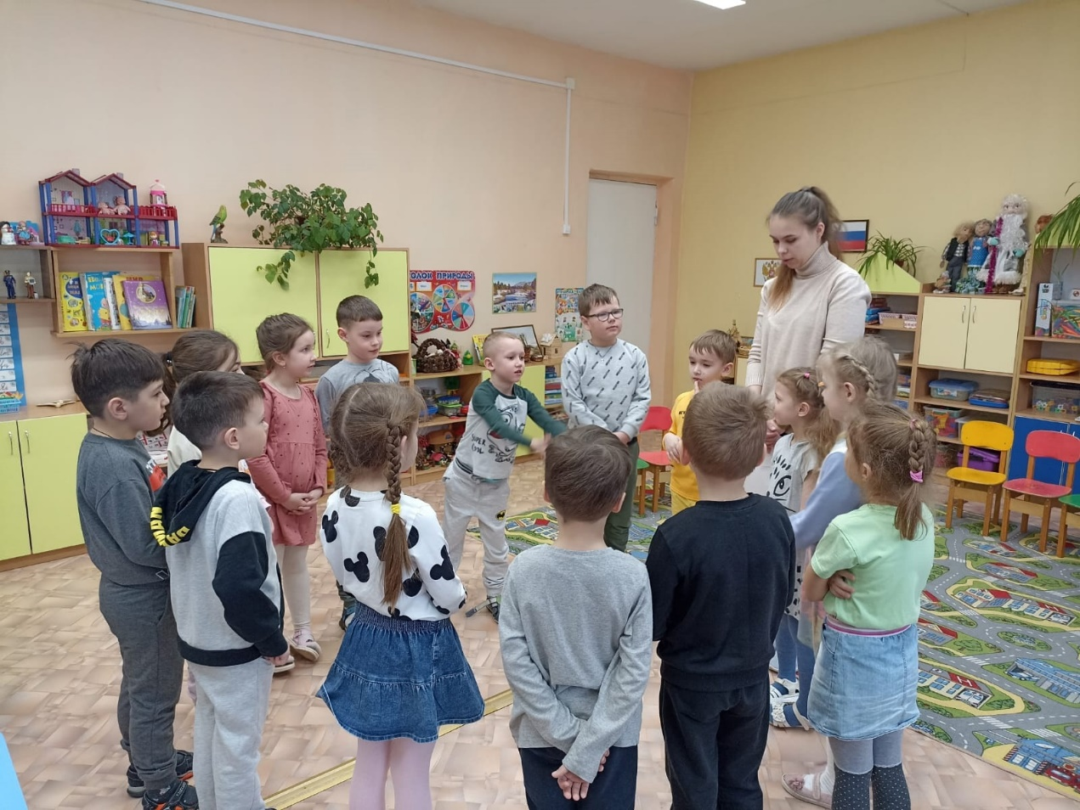

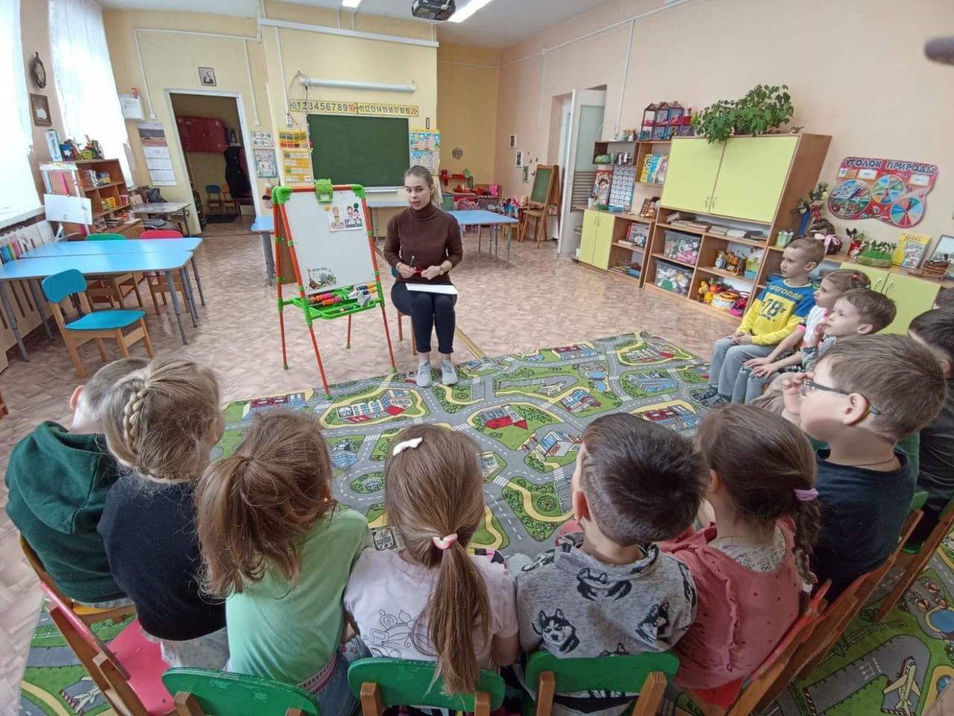
Занятие по финансовой грамотности.
Игра-викторина «Разумные траты сказочных героев»
Занятие по финансовой грамотности. Чтение-обсуждение рассказа «Бережливая птица» Ирис Ревю сказочных героев»
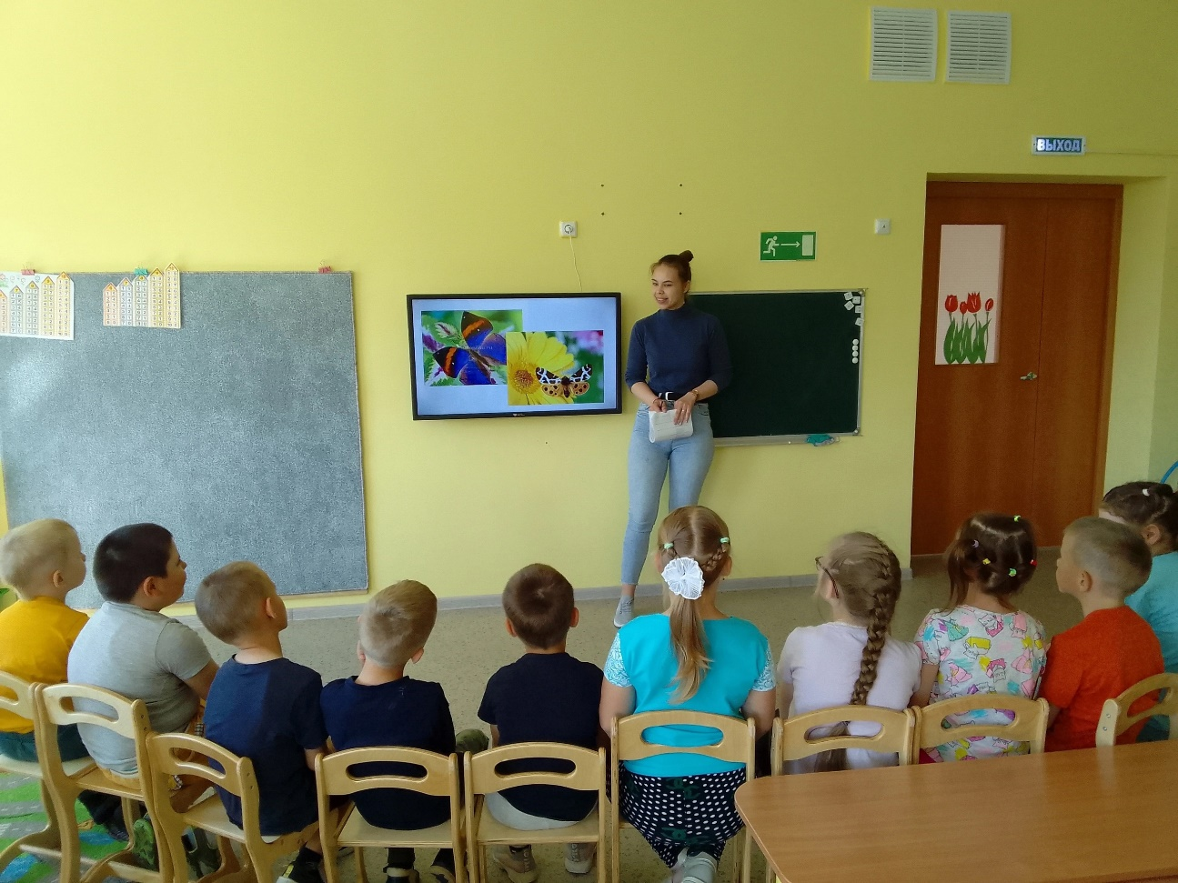
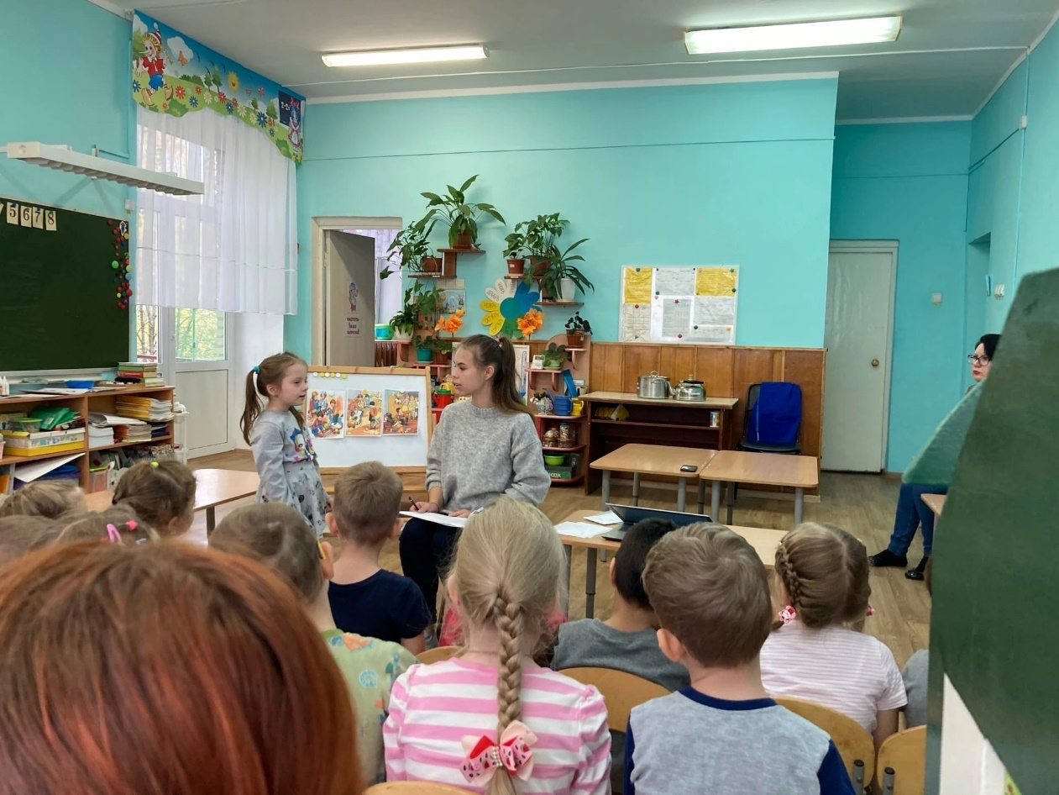
Беседа «Бабочки»
Занятие по выразительному чтению. «Разве так играют?» Выразительный пересказ текста

